109學年度特教知能研習通知
各位教師，您好：
輔導室將於10/07(三)辦理「109學年度校內特教宣導」，講師為曾聖峰老師。主要宣講對象為七年級導師及學生，然誠摯歡迎想多了解身邊有特殊需求孩子的校內老師們一同參與喔!
- 時間：109年10月07日(三) 13:00-14:00 (核發一小時特教研習時數)
（二） 研習登錄步驟說明如下：
1.搜尋【全國特殊教育資訊網】(https://special.moe.gov.tw/index.php) →2.點選【研習報名】
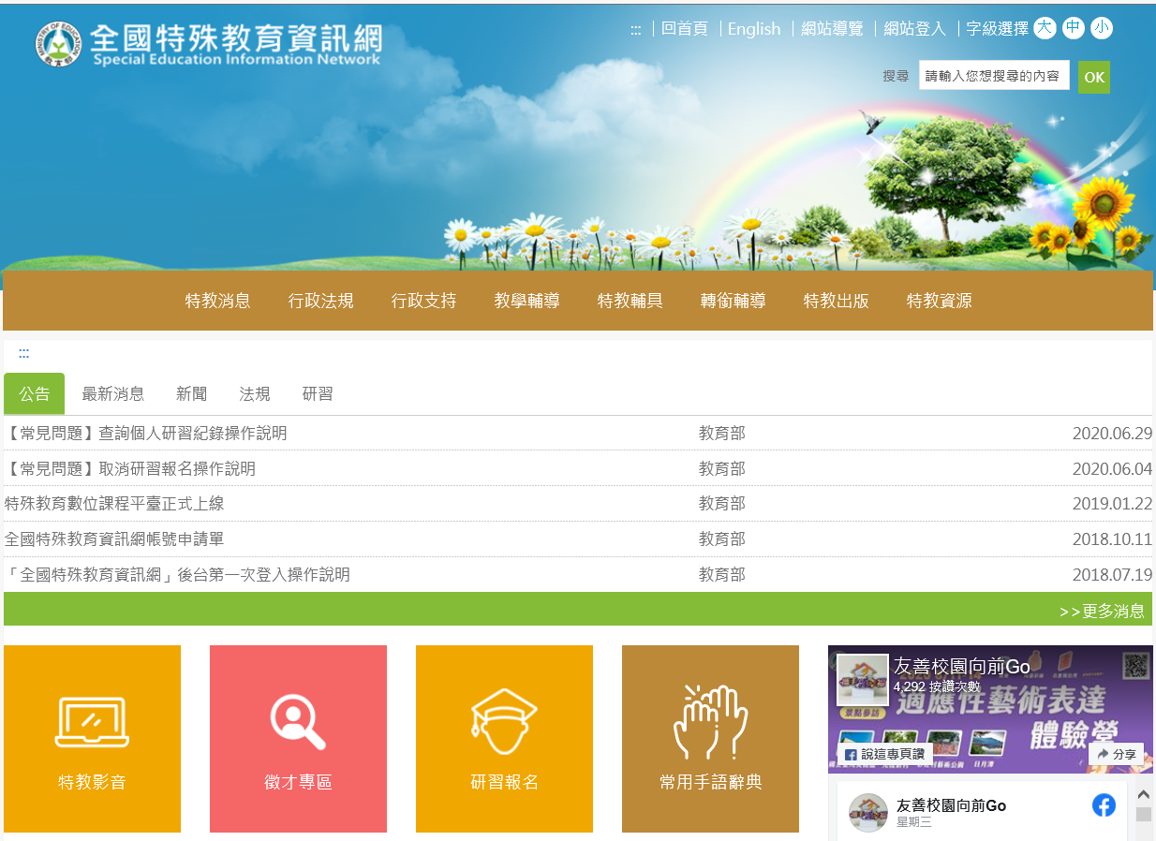
1.
2.

→3.點選【開啟查詢】
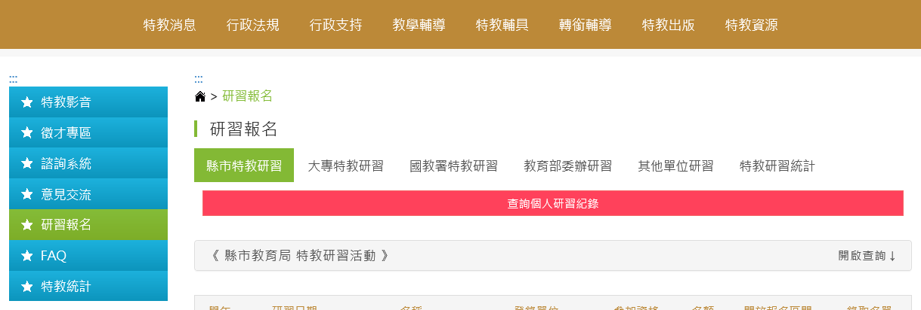
3.
4.點選【登入縣市:桃園市】→5.點選【關鍵字:登錄單位 自強國中 並按下「查詢」】→6.點選【報名】
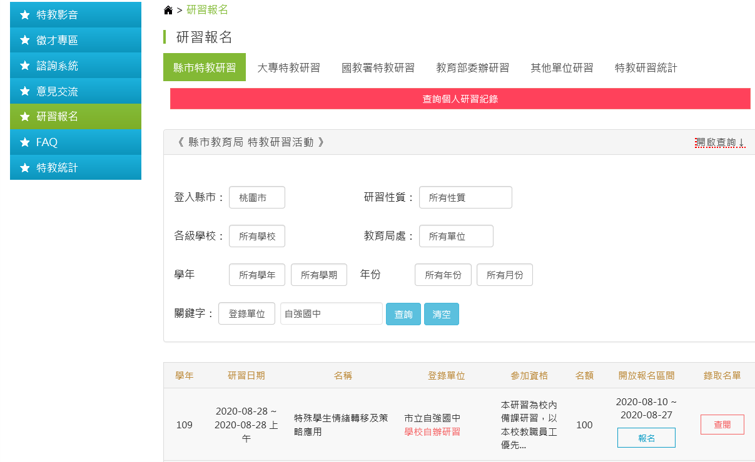
恭喜您，按下報名就大功告成囉!
5.
4.
6.


